Министерство транспорта Российской Федерации  
Федеральное государственное автономное образовательное учреждение высшего образования  
  
«Российский университет транспорта (МИИТ)» (РУТ (МИИТ)  
  
Институт транспортной техники и систем управления  
  
Кафедра «Управление и защита информации»  
  
**Лабораторная работа №4**  
 **«Программная инженерия»**

На тему:  
«Линейный и разветвляющийся вычислительные процессы»

Выполнил: ст. гр. ТУУ-171  
Дудкин А.В.  
Вариант №4

Проверил: доц. Сафронов А. И.

Москва – 2025

**Содержание**

Цель работы 2

Описание задачи 2

Содержательная часть 4

Технология локального подключения фреймворка Vue.js 4

Таблица соответствия переменных 7

Параметрическая подстановка 10

Методы и события 12

Параметрическая связка 17

Условная отрисовка/шаблоны 17

Вывод 24

# Цель работы

Закрепить навыки работы с фреймворком Vue.js. Закрепить навыки работы с параметрической подстановкой (Директива v-bind), методами и событиями (Директива v-on), параметрической связкой (Директива v-model) и с условной отрисовкой шаблонов (Директива v-if).

# Описание задачи

Разработать четыре простых локальных одностраничных *web*-приложение (*LSPWA*) под управлением фреймворка *Vue.js* на языке *JavaScript.*

**Параметрическая подстановка (v-bind)**

Настроить при помощи параметрической подстановки тег рамки (фрейма) <iframe></iframe>. Параметрически выводить во фрейм сайт-визитку, созданный в Задании 2. Параметрически убрать границы (border) и прокрутку (scroll) фрейма. Внутреннее содержимое фрейма параметрически сдвинуть на одинаковую величину в 50 пикселей. Ширину и высоту фрейма принять 300 и 400 пикселей, соответственно.

**Методы и события (v-on)**

Предусмотреть блок <div></div>, в котором по двойному щелчку кнопкой мыши появляется надпись «Мой текст». Двойной щелчок кнопкой мыши при маскировании клавишей «Shift» последовательно реализует смену состояний выравнивания текста в блоке <div></div> сначала по центру, затем снова по левому краю.

**Параметрическая связка (v-model)**

Блок <div></div> фиксированных размеров 500 на 500 пикселей по ширине и высоте центрирован в браузерном окне. Предусмотреть изменение посредством нажатия на стрелки курсора на клавиатуре («», «», «», «») выравнивание текста в блоке <div></div> последовательно как по горизонтали (слева, посередине, справа), так и по вертикали (сверху, посередине, снизу). Учесть тот факт, что для выравнивания содержимого по вертикали в блоке <div></div> отсутствуют специальные перечислимые значения и параметр управления. Реализовать соответствующее выравнивание следует средствами настройки стилевого оформления тега. Переход через границы блока <div></div> не предусматривать. При размещении текста у границ блока – не реагировать на нажатие стрелок курсора на клавиатуре.

**Условная отрисовка / шаблоны (v-if)**

Подготовить форму авторизации пользователя по логину и паролю. Предусмотреть несколько режимов входа. С параметрами «*test*» – «*test*» можно только посмотреть на заложенные в программу Фамилию, Имя, Отчество разработчика, а также название и номер учебной группы, которые по умолчанию не заложены в программу. В режиме «*admin*» – «*admin*» иметь возможность отредактировать Фамилию, Имя и Отчество автора. В режиме «*user*» – «*user*» иметь возможность ввода названия и номера учебной группы. Иметь возможность выхода к форме авторизации из каждого режима.

# Содержательная часть

## Технология локального подключения фреймворка Vue.js

Технология локального подключения фреймоворка Vue.js заключается в переносе содержимого фреймворка Vue.js в локальный файл сценария (.js). Для этого необходимо:

1. Перейти к официальной документации [Vue.js](https://vuejs.org/) и нужно нажать на кнопку Install.
2. Перейти к разделу подключения фреймворка (см. рисунок 1)

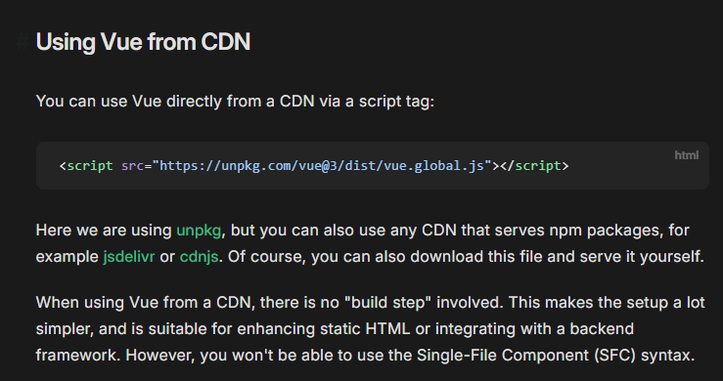

1. – Подключение фреймворка через CDN (Content Delivery Network)
2. Перейти по ссылке, по которой подключается фреймворк к приложению (см. рисунок 2)

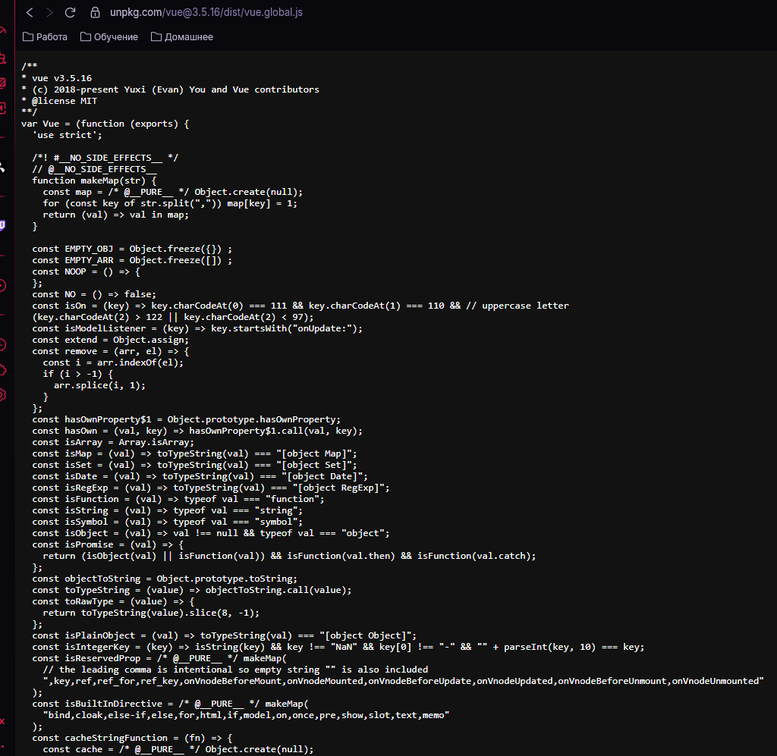

1. – Страница с содержимым фреймворка
2. Скопировать содержимое страницы в отдельный файл сценария (см. рисунок 3)

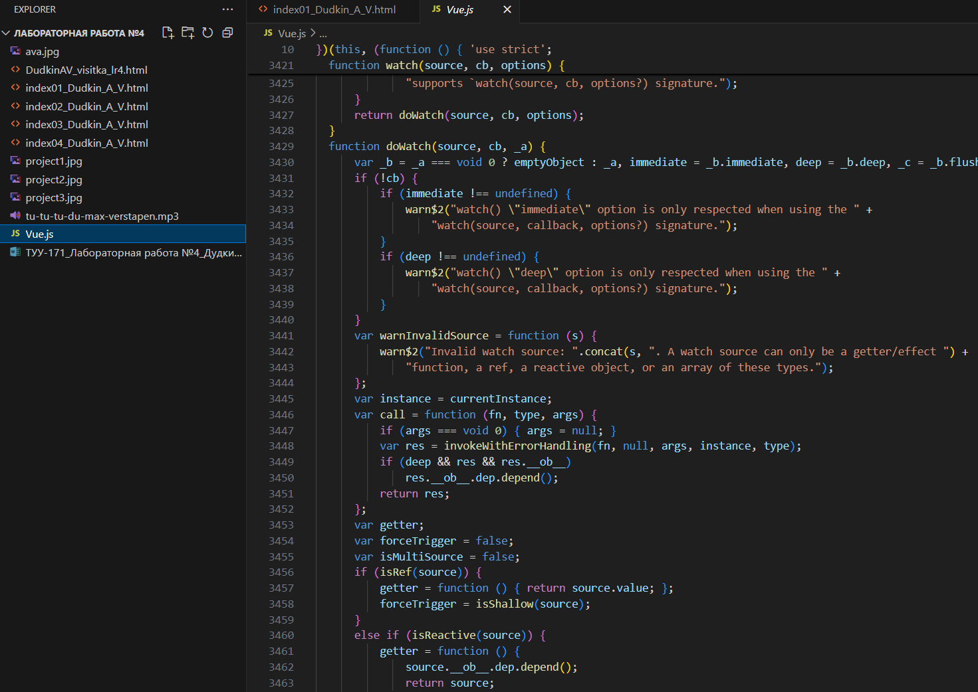

1. – Локальный файл сценария фреймворка Vue.js
2. В заголовке разметки подключить файл сценария с фреймоворком (см. рисунок 4)

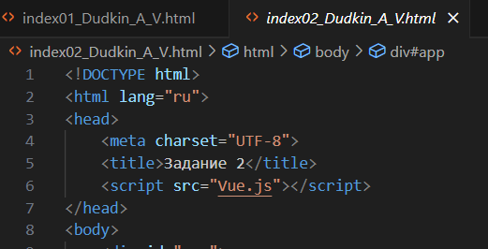

1. – Локальное подключение фреймворка Vue.js

В данном практическом задании был аналогично подключен фреймворк Vue.js 2 версии.

## Таблица соответствия переменных

В таблице 1 представлены переменные, используемые в веб-приложениях.

Таблица 1. Переменные, используемые в веб-приложениях

|  |  |  |
| --- | --- | --- |
| **Веб-приложение** | **Методы & Переменные** | **Описание** |
| Параметрическая подстановка | siteVistPath | Строковая переменная, содержащая путь к HTML-файлу визитки (DudkinAV_visitka_lr4.html), который загружается в <iframe>. |
| iframeStyle | Объект, содержащий CSS-стили для <iframe>, включая ширину (width), высоту (height), отсутствие границы (border: 'none'), скрытие переполнения (overflow: 'hidden') и смещение (transform: 'translate(50px, 50px)'). |
| Методы и события | displayText | Строковая переменная, хранящая текст, который отображается внутри блока <div>. Изначально пустая, но меняется при двойном клике. |
| isCentered | Логический флаг (true/false), определяющий, выровнен ли текст по центру (center) или слева (left). Меняется при двойном клике с зажатой клавишей **Shift**. |
| width | Ширина блока <div> (по умолчанию '300px'). |
| height | Высота блока <div> (по умолчанию '300px'). |
| border | Стиль границы блока <div> (по умолчанию '2px solid black'). |
| textAlign() (вычисляемое свойство) | Срабатывает при двойном клике на блок <div>. Устанавливает displayText = 'Мой текст'. Если клик выполнен с зажатым **Shift**, переключает isCentered. |

Таблица 1. Продолжение

|  |  |  |
| --- | --- | --- |
| **Веб-приложение** | **Методы & Переменные** | **Описание** |
| Методы и события | handleDoubleClick(event) | Срабатывает при двойном клике на блок <div>. Устанавливает displayText = 'Мой текст'. Если клик выполнен с зажатым **Shift**, переключает isCentered. |
| Параметрическая связка | displayText | Текст, который отображается в div-элементе |
| horizontalPosition | Числовая переменная (0-2), определяющая горизонтальное выравнивание текста (0 - left, 1 - center, 2 - right) |
| verticalPosition | Числовая переменная (0-2), определяющая вертикальное положение текста (0 - top, 1 - middle, 2 - bottom) |
| horizontalAlign | Геттер/сеттер, преобразующий horizontalPosition в CSS-значение (left/center/right) |
| verticalPadding | Геттер/сеттер, преобразующий verticalPosition в значение padding-top (0px/200px/400px) |
| textStyle | Вычисляемый объект стилей для текста, включающий выравнивание и отступы |
| handleKeydown(event) | Метод, обрабатывающий нажатия клавиш стрелок для изменения позиционирования текста |

Таблица 1. Продолжение

|  |  |  |
| --- | --- | --- |
| **Веб-приложение** | **Методы & Переменные** | **Описание** |
| Условная отрисовка / шаблоны | currentMode | Текущий режим работы приложения: 'auth', 'test', 'admin', 'user' |
| login | Логин пользователя (вводится в форме авторизации) |
| password | Пароль пользователя (вводится в форме авторизации) |
| error | Сообщение об ошибке при неверной авторизации |
| lastName | Фамилия разработчика (по умолчанию: "Дудкин") |
| firstName | Имя разработчика (по умолчанию: "Александр") |
| middleName | Отчество разработчика (по умолчанию: "Владимирович") |
| group | Группа разработчика (по умолчанию: "ТУУ-171") |
| checkAuth() | Проверяет введенные login и password, переключает currentMode в зависимости от данных |
| logout() | Сбрасывает currentMode в 'auth' (выход из аккаунта) |

## Параметрическая подстановка

Листинг веб-приложения (задание 1):

<!DOCTYPE html>

<html lang="ru">

<head>

    <meta charset="UTF-8">

    <title>Задание 1</title>

    <script src="Vue.js"></script>

</head>

<body>

    <div id="app">

        <iframe

            :src="siteVistPath"

            :style="iframeStyle">

        </iframe>

        <!--Директиву v-bind можно записать сокращённо как :-->

    </div>

    <script>

        var myVue = new Vue({

            el: '#app',

            data: {

                siteVistPath: 'DudkinAV_visitka_lr4.html',

                iframeStyle: {

                    width: '300px',

                    height: '400px',

                    border: 'none',

                    overflow: 'hidden',

                    transform: 'translate(50px, 50px)'

                }

            }

        });

    </script>

</body>

</html>

На рисунке 5 представлено отображение приложения в браузере.

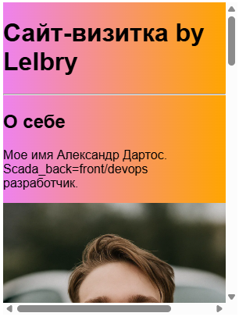

1. – Отображение веб-приложения (задание 1)

BPMN схема представлена на рисунке 6.

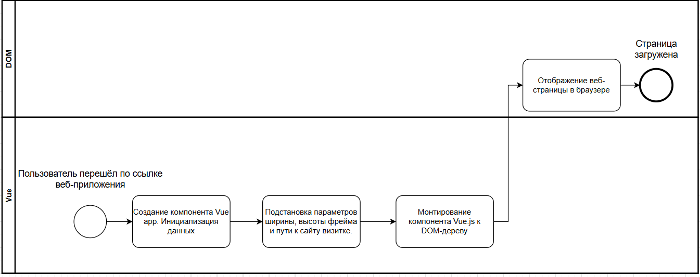

1. – BPMN схема логики работы веб-приложения 1 задания

## Методы и события

Листинг веб-приложения задания 2:

<!DOCTYPE html>

<html lang="ru">

<head>

<meta charset="UTF-8">

<title>Задание 2</title>

<script src="Vue.js"></script>

</head>

<body>

<div id="app">

<div :style="{ textAlign: textAlign, width: width, height: height, border: border }" @dblclick="handleDoubleClick">

{{ displayText }}

</div>

<!--Директиву v-on можно записать сокращённо как @-->

</div>

<script>

new Vue({

el: '#app',

data: {

displayText: '', // Отображаемый текст

isCentered: false, // Логичский флажок выравнивания текста по центру

width: '300px', // Ширина блока div

height: '300px', // Высота блока div

border: '2px solid black', // Граница для div

},

computed: {

textAlign() {

return this.isCentered ? 'center' : 'left';

} // Выравнивание текста

},

methods: {

handleDoubleClick(event) {

this.displayText = 'Мой текст';

if (event.shiftKey) {

this.isCentered = !this.isCentered;

}

}

}

});

</script>

</body>

</html>

На рисунке 7 представлено отображение веб-приложения в браузере в исходном состоянии.



1. – Отображение веб-приложения 2 задания в исходном состоянии

На рисунке 8 представлено отображение веб-приложения в браузере после двойного нажатия мыши по фрейму.

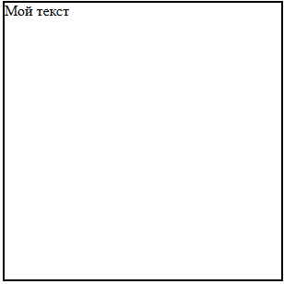

1. – Отображение веб-приложения 2 задания после 2го клика мыши

На рисунке 9 представлено отображение веб-приложения shift+2ой клик мыши. Что влечёт за собой смену состояний выравнивания текста сначала по центру, затем снова по левому краю.

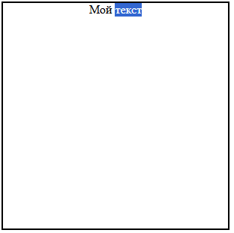

1. – Отображение веб-приложения 2 задания со скрытыми ползунками фрейма

Первый фрагмент BPMN схемы логики работы веб-приложения 2-го задания представлен на рисунке 10.

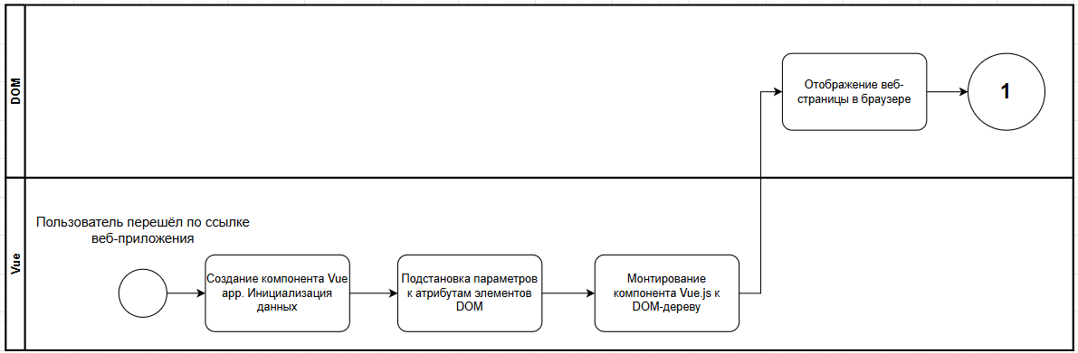

1. – Первый фрагмент BPMN схемы логики работы веб-приложения 2 задания

Второй фрагмент (продолжение) BPMN схемы логики работы веб-приложения 2-го задания представлен на рисунке 11.

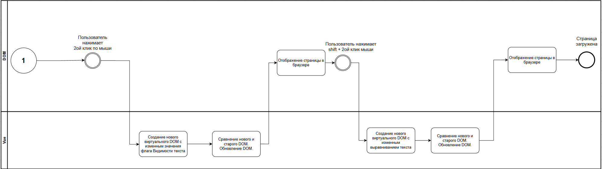

1. – Второй фрагмент BPMN схемы логики работы веб-приложения 2 задания

## Параметрическая связка

Листинг веб-приложения 3 задания:

<!DOCTYPE html>

<html lang="ru">

<head>

    <meta charset="UTF-8">

    <title>Задание 3</title>

    <script src="Vue.js"></script>

</head>

<body>

    <div id="app" @keydown="handleKeydown" tabindex="0">

        <div :style="textStyle">

            {{ displayText }}

        </div>

    </div>

    <script>

        new Vue({

            el: '#app',

            data: {

                displayText: 'Текст для выравнивания',

                horizontalPosition: 0, // 0: left, 1: center, 2: right

                verticalPosition: 0    // 0: top, 1: middle, 2: bottom

            },

            computed: {

                horizontalAlign: {

                    get() {

                        return ['left', 'center', 'right'][this.horizontalPosition];

                    },

                    set(value) {

                        this.horizontalPosition = ['left', 'center', 'right'].indexOf(value);

                    }

                },

                verticalPadding: {

                    get() {

                        return ['0px', '200px', '400px'][this.verticalPosition];

                    },

                    set(value) {

                        this.verticalPosition = ['0px', '200px', '400px'].indexOf(value);

                    }

                },

                textStyle() {

                    return {

                        textAlign: this.horizontalAlign,

                        paddingTop: this.verticalPadding,

                        width: '100%',

                        height: '100px',

                        boxSizing: 'border-box'

                    };

                }

            },

            methods: {

                handleKeydown(event) {

                    // Управление выравниванием по горизонтали

                    if (event.key === 'ArrowLeft') {

                        if (this.horizontalPosition > 0) {

                            this.horizontalPosition--;

                        }

                    } else if (event.key === 'ArrowRight') {

                        if (this.horizontalPosition < 2) {

                            this.horizontalPosition++;

                        }

                    } else if (event.key === 'ArrowUp') {

                        if (this.verticalPosition > 0) {

                            this.verticalPosition--;

                        }

                    } else if (event.key === 'ArrowDown') {

                        if (this.verticalPosition < 2) {

                            this.verticalPosition++;

                        }

                    }

                }

            }

        });

    </script>

    <style>

        body {

            display: flex;

            justify-content: center;

            align-items: center;

            height: 100vh;

            margin: 0;

        }

        #app {

            width: 500px;

            height: 500px;

            border: 1px solid #000;

            display: flex;

            justify-content: flex-start;

            align-items: flex-start;

            position: relative;

        }

    </style>

</body>

</html>

На рисунке 12 представлено отображение в браузере веб-приложения 3 задания в исходном состоянии.

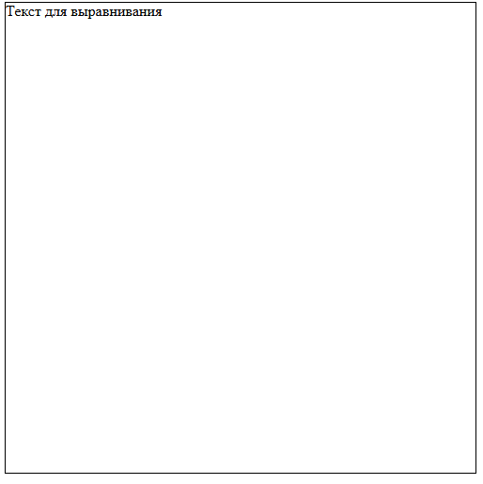

1. – Отображение веб-приложения 3 задания в исходном состоянии

На рисунке 13 представлено отображение в браузере веб-приложения 3 задания при нажатии на стрелочку вправо «→».



1. – Отображение веб-приложения 3 задания при нажатии на стрелочку вправо «→»

На рисунке 14 представлено отображение в браузере веб-приложения 3 задания при нажатии на стрелочку вправо «↓». Оставшиеся стрелки курсора выполняют соответствующие функции их направлению.

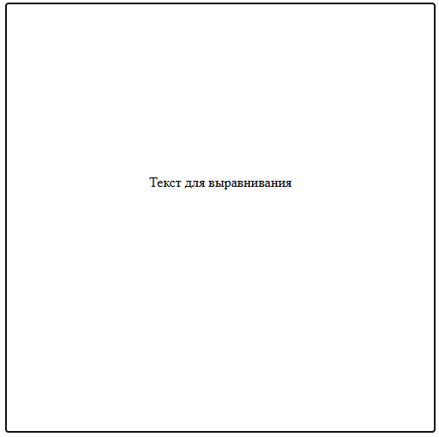

1. – Отображение веб-приложения 3 задания при нажатии на стрелочку вправо «→»

Первый фрагмент BPMN схемы логики работы веб-приложения 3 задания аналогичен с первым фрагментом BPMN схемой 2 задания (см. рисунок 10). Второй фрагмент BPMN схемы логики работы веб-приложения 3 задания представлен на рисунке 15.

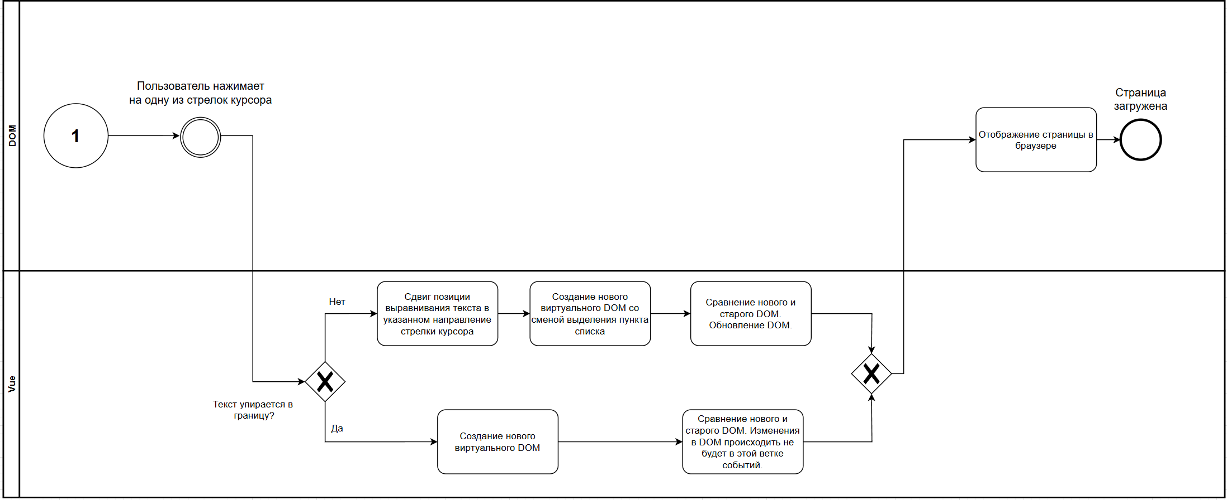

1. – Второй фрагмент BPMN схемы логики работы веб-приложения 3 задания

## Условная отрисовка/шаблоны

Первый фрагмент листинга веб-приложения 4 задания:

<!DOCTYPE html>

<html lang="ru">

<head>

    <meta charset="UTF-8">

    <title>Задание 4</title>

    <script src="Vue.js"></script>

</head>

<body>

    <div id="app">

        <!-- Форма авторизации -->

        <template v-if="currentMode === 'auth'" style="text-align: center; margin-top: 100px;">

            <h2>Форма авторизации</h2>

            <div>

                <label>Логин: </label>

                <input type="text" v-model="login">

            </div>

            <div style="margin-top: 10px;">

                <label>Пароль: </label>

                <input type="password" v-model="password">

            </div>

            <button style="margin-top: 20px;" @click="checkAuth">Войти</button>

            <p v-if="error" style="color: red;">{{ error }}</p>

        </template>

        <!-- Режим test -->

        <template v-if="currentMode === 'test'" style="text-align: center; margin-top: 100px;">

            <h2>Информация о разработчике</h2>

            <p>Фамилия: {{ lastName }}</p>

            <p>Имя: {{ firstName }}</p>

            <p>Отчество: {{ middleName }}</p>

            <p>Группа: {{ group }}</p>

            <button style="margin-top: 20px;" @click="logout">Выйти</button>

        </template>

        <!-- Режим admin -->

        <template v-if="currentMode === 'admin'" style="text-align: center; margin-top: 100px;">

            <h2>Редактирование информации</h2>

            <div>

                <label>Фамилия: </label>

                <input type="text" v-model="lastName">

            </div>

            <div style="margin-top: 10px;">

                <label>Имя: </label>

                <input type="text" v-model="firstName">

            </div>

            <div style="margin-top: 10px;">

                <label>Отчество: </label>

                <input type="text" v-model="middleName">

            </div>

            <button style="margin-top: 20px;" @click="logout">Выйти</button>

        </template>

        <!-- Режим user -->

        <template v-if="currentMode === 'user'" style="text-align: center; margin-top: 100px;">

            <h2>Ввод информации о группе</h2>

            <div>

                <label>Название и номер группы: </label>

                <input type="text" v-model="group">

            </div>

            <button style="margin-top: 20px;" @click="logout">Выйти</button>

        </template>

    </div>

    <script>

        new Vue({

            el: '#app',

            data: {

                currentMode: 'auth',

                login: '',

                password: '',

                error: '',

                lastName: 'Дудкин',

                firstName: 'Александр',

                middleName: 'Владимирович',

                group: 'ТУУ-171'

            },

            methods: {

                checkAuth() {

                    if (this.login === 'test' && this.password === 'test') {

                        this.currentMode = 'test';

                        this.error = '';

                    } else if (this.login === 'admin' && this.password === 'admin') {

                        this.currentMode = 'admin';

                        this.error = '';

                    } else if (this.login === 'user' && this.password === 'user') {

                        this.currentMode = 'user';

                        this.error = '';

                    } else {

                        this.error = 'Неверный логин или пароль';

                    }

                    this.login = '';

                    this.password = '';

                },

                logout() {

                    this.currentMode = 'auth';

                }

            }

        });

    </script>

</body>

</html>

На рисунке 16 представлено отображение в браузере веб-приложения 4 задания в исходном состоянии.

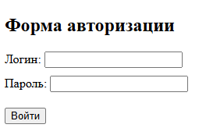

1. – Отображение веб-приложения 4 задания в исходном состоянии

На рисунке 17 представлено отображение в браузере веб-приложения при вводе данных test/test для логина и пароля соответственно. Получаем полную картину данных по ФИО и номеру группы разработчика.

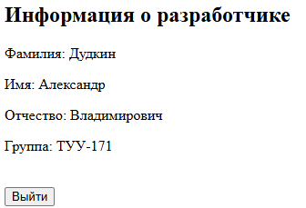

1. – Отображение веб-приложения 4 задания c информацией о разработчике

На рисунке 18 представлено отображение в браузере веб-приложения при вводе данных admin/admin для логина и пароля соответственно (в исходном состоянии рис.16). Получаем окно с возможностью редактирования ФИО разработчика.

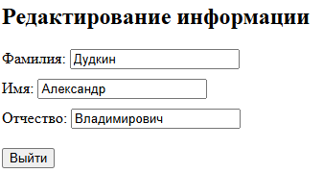

1. – Отображение веб-приложения 4 задания с окном ввода ФИО разработчика

На рисунке 19 представлено отображение в браузере веб-приложения при вводе данных user/user для логина и пароля соответственно (в исходном состоянии рис.16). Получаем окно с возможностью редактирования номера группы разработчика.

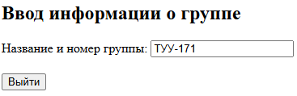

1. – Отображение веб-приложения 4 задания с окном редактирования номера группы разработчика

Первый фрагмент BPMN схемы логики работы веб-приложения 3 задания аналогичен с первым фрагментом BPMN схемой 2 задания (см. рисунок 10). Второй, третий фрагменты BPMN схемы логики работы веб-приложения 4 задания представлены на рисунках 20 и 21 соответственно.

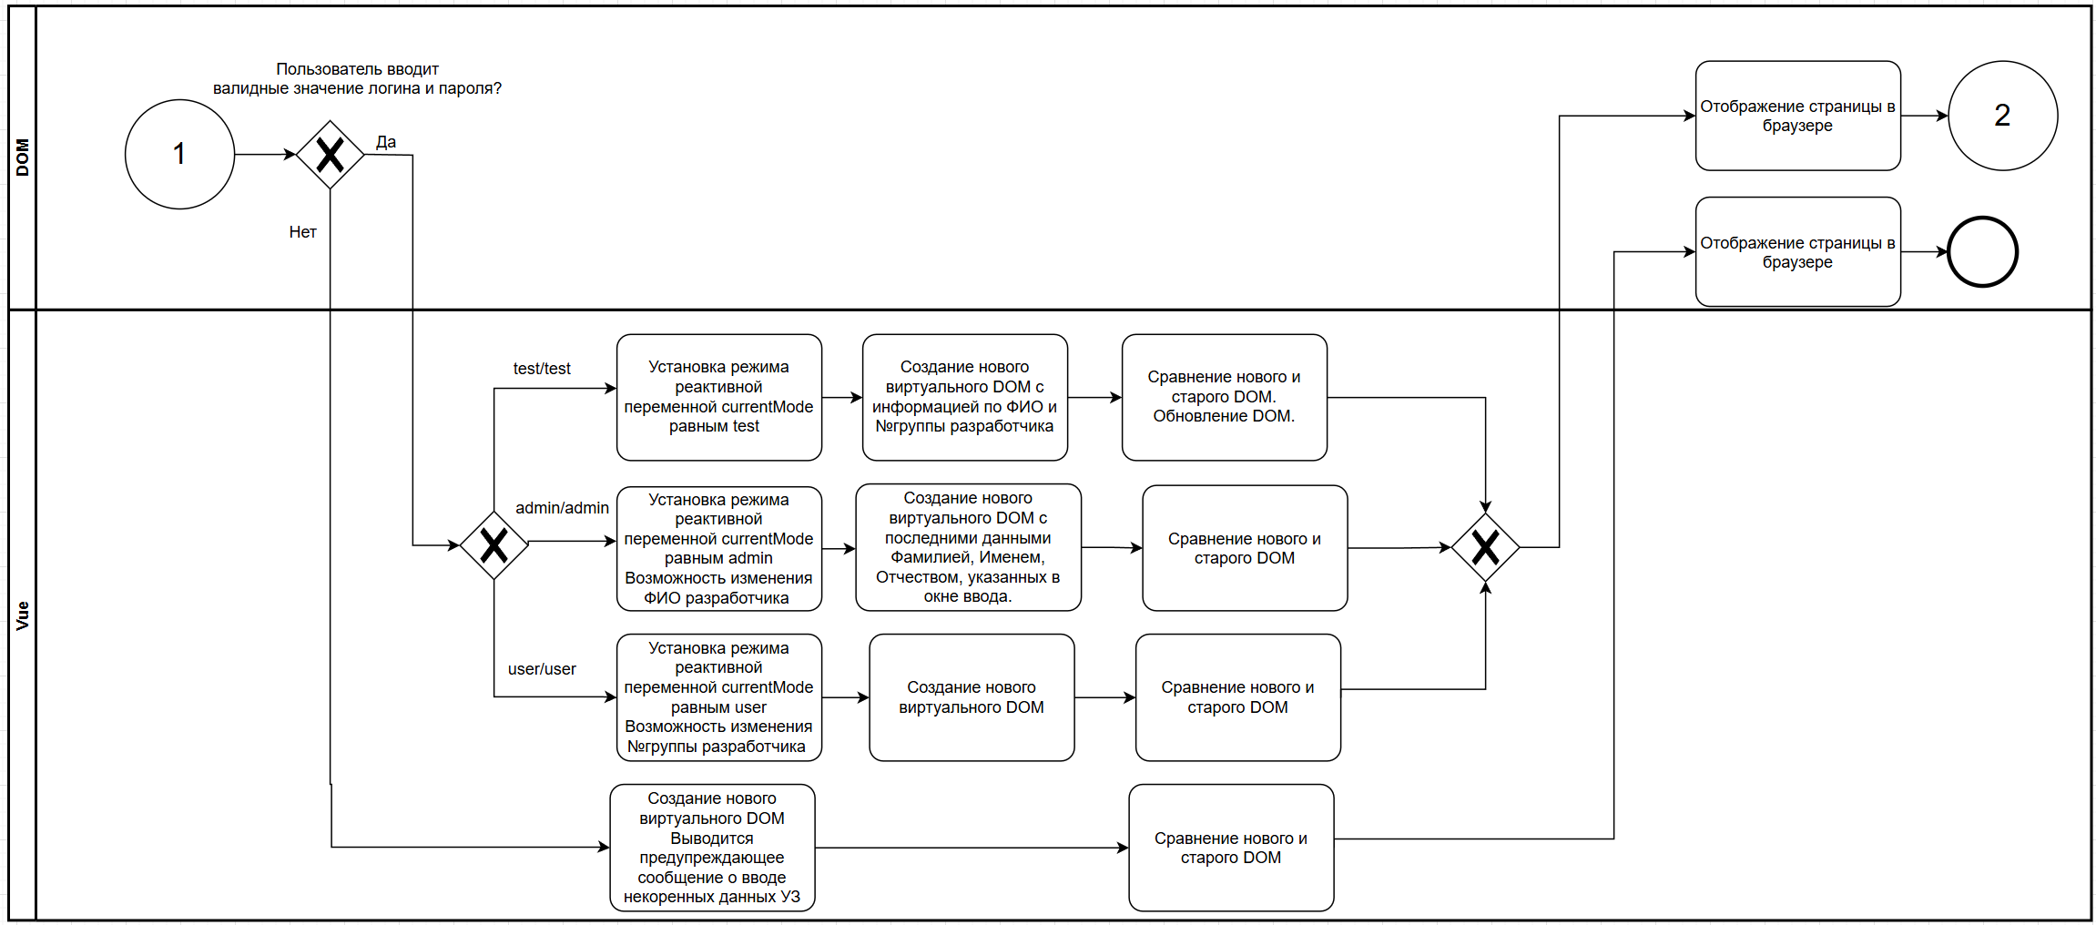

1. – Второй фрагмент BPMN схемы логики работы веб-приложения 4 задания

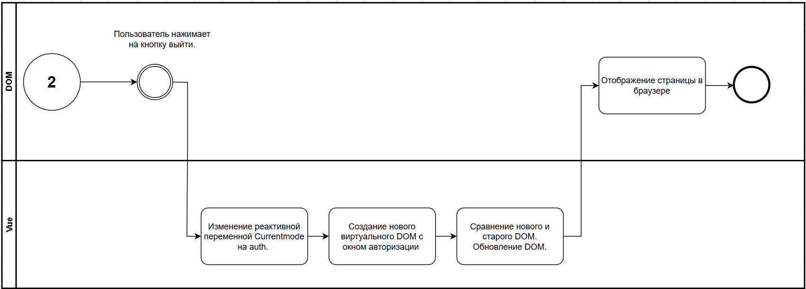

1. – Третий фрагмент BPMN схемы логики работы веб-приложения 4 задания кнопки Выйти

# Вывод

Получены навыки работы с фреймворком Vue.js, с директивами v-bind, v-on, v-model и v-if. Получены дополнительные знания о взаимодействии DOM и фреймворка Vue.js.